Gejza Dusík (1907-1988) – compositore slovacco, capofila della generazione fondatrice della musica leggera slovacca. Il successo delle sue prime canzoni, composte durante gli studi di medicina alla fine degli anni Venti, lo indusse a cambiare rotta e a iscriversi al Conservatorio di Vienna. La sua prima operetta Tisíc metrov lásky (Mille metri d’amore, 1935) fu rappresentata ancora prima che il giovane Dusík si diplomasse. D’allora in poi la sua popolarità crebbe ininterrottamente. L’ascesa al potere del Partito Comunista nel 1948 sembrava preannunciare tempi bui per la musica leggera e in particolare per l’operetta, considerata un retaggio della cultura borghese-capitalista. Il furore censorio tuttavia non durò oltre il 1954, l’anno in cui il genere risuscitò sulle scene slovacche con l’allestimento di Zlatá rybka (Pesciolino d’oro) del nostro Autore. Tra le sue tredici operette menzioniamo Modrá ruža (La rosa blu) e Hrnčiarsky bál (Il ballo dei vasai); quest’ultima contiene la canzone Najkrajší kút (L’angolo più bello), considerata una sorta di secondo inno nazionale. Accanto alle operette, Dusík scrisse oltre 250 canzoni (maggior parte delle quali destinate a entrare pressoché immediatamente nella cultura popolare) in cui coniuga elementi folkloristici con gli stilemi delle varie danze in voga all’epoca, quali il tango, il foxtrot etc. Di particolare attenzione sono degni soprattutto i tanghi che riscossero un notevole successo anche all’estero. Nel 1988 Gejza Dusík fu insignito del titolo “Artista della nazione”.  Jana Formanekova  ha iniziato gli sudi musicali al Conservatorio di Bratislava diplomandosi in flauto traverso.  Subito dopo il diploma è entrata nell’Orchestra del SĽUK e nell’Orchestra della LUČNICA (complessi nazionali della musica e balletto popolari slovacchi), con le quali ha effettuato diversi tournée in molti paesi europei, asiatici e in Australia.  Ha collaborato con diverse orchestre sinfoniche – l’Orchestra Sinfonica presso le Terme Bad Wörishofen (Germania), la Compagnia Operetta di Vienna (Austria), l’Opera da Camera di Bratislava, il Teatro Novà Scéna di Bratislava, Operetta e Musical, l’Orchestra Sinfonica della Radio Bratislava (Slovacchia).  Al suo attivo sono da aggiungere diverse registrazioni di brani, anche CD e colonne sonore per la Radio e Televisione Slovacca. Contemporaneamente ha svolto l’attività pedagogica presso la Scuola di Musica di Bratislava.  Attualmente vive a Roma dedicandosi all’attività concertistica e pedagogica | Programma musiche da film  1. Musik ist Trumpf (Heinz Gietz)  2. Je suis seul ce soir (Paul Durand)  3. Luci della ribalta (Charlie Chaplin)  4. Dnes mám prvé rendez-vous  (Gejza Dusík)  (Oggi ho il primo rendez-vous)  5. Tak nekonečne krásna (Gejza Dusík)  (Così infinitamente bella)  6. Valse à l'ambassade  (Ennio Morricone, da L'attentato)  7. Love story (Francis Lai)  8. Fascination (F.D. Marchetti, da Arianna)  9. Cabaret (John Cander)  10. I could have danced all night  (Frederick Loewe, da My Fair Lady)  11. Wouldn't it be loverly?  (Frederick Loewe, da My Fair Lady)  12. Speak softly love  (Nino Rota, da Il Padrino)  13. Strangers in the night (Bert Kaempfert)  14. Moon river  (Henry Mancini, da Colazione da Tiffany)  15. Misty  (Errol Garner, da Brivido nella notte)  16. Tonight  (Leonard Bernstein, da West Side Story)  17. La dolce vita (Nino Rota)  18. Sunrise, sunset  (Jerry Bock, da Il violinista sul tetto)  19. Somewhere, my love  (Maurice Jarre, da Il Dottor Živago)  20. Cheerful mode (Igor Bázlik; prima  esecuzione italiana) | 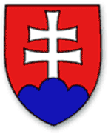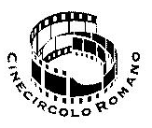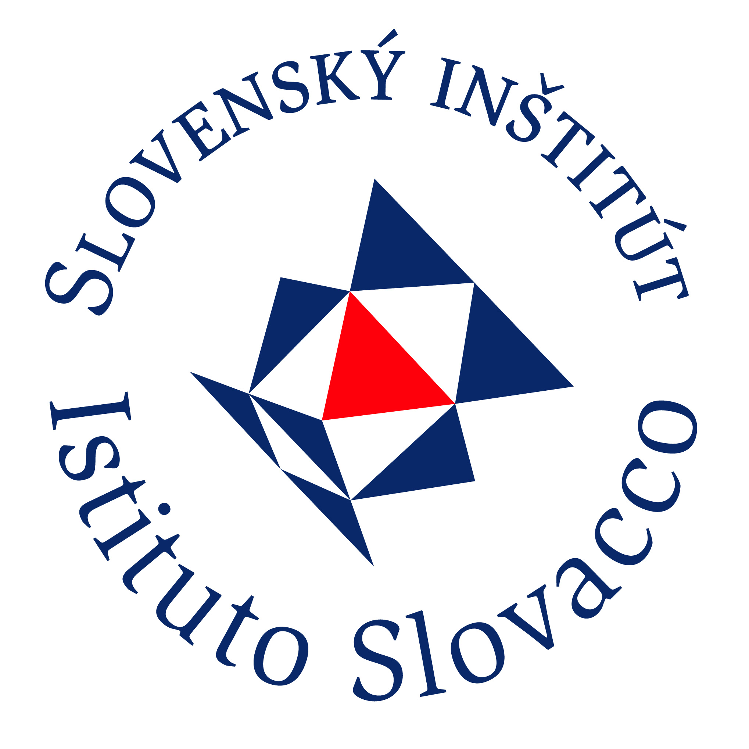  l’Ambasciatore della Repubblica Slovacca in Italia S.E. Stanislav Vallo  il Direttore dell´Istituto Slovacco a Roma Dott.ssa Daniela Rozgoňová  il Presidente del Cinecircolo Romano  Dr. Pietro Murchio  sono lieti di presentare  i musicisti slovacchi  JANA FORMANEKOVA´  flauto  IVAN KOSKA  pianoforte  in occasione dell´inaugurazione della stagione cinematografica del  Circolo Cinematografico Romano  Giovedì 30 ottobre 2008, ore 21,15  L´Auditorio San Leone Magno  Via Bolzano, 38 - Roma  Ivan Koska  Nato a Martin in Repubblica Slovacca, si è diplomato nel 2000 presso il Conservatorio Ecclesiastico di Bratislava sotto la guida del Maestro Karol Toperczer e successivamente nel 2002 presso il Conservatorio di Musica "F. Torrefranca" di Vibo Valentia sotto la guida del Maestro Paolo Pollice. Ha partecipato a numerosi corsi di perfezionamento e masterclasses in Slovacchia, Ungheria, Bulgaria e Italia con i Maestri L. Berman, K. Bogino, S. Bogino, B. Canino, N. Fisher, F. Kerek, A. Némethy, L. Pietrocini, L. Pogorelich, G. Sandor, F.-J. Thiollier. Nel 2006 ha vinto una borsa di studio per partecipare al prestigioso corso di perfezionamento London Master Classes presso la Royal Academy of Music di Londra. È stato vincitore di diversi concorsi pianistici tra cui Concorso Pianistico Europeo di Villafranca Tirena, 2001, I premio; Concorso Pianistico Internazionale "Premio Seiler" di Palermo, 2001, I premio. Ha tenuto concerti sia da solista che con diversi gruppi da camera o cantanti in Italia, Slovacchia, Germania, Ungheria, Boemia ed Inghilterra.  È laureato in Lingue e culture del mondo moderno presso l'Università di Roma "La Sapienza" e all’attività concertistica affianca quella di traduttore da diverse lingue. Attualmente studia con il Maestro Konstantin Bogino presso l’Arts Academy di Roma.

